Fricción viscosa en la horquilla de replicación del ADN
El ADN no es solo una base de datos de información sin cuerpo, sino un objeto físico inmerso en el entorno térmico tumultuoso del nanomundo. Esta no es una observación nueva. Tan pronto como Watson y Crick anunciaron su modelo de doble hélice de la estructura del ADN, otros preguntaron: ¿Cómo se separan los dos hilos para la replicación, cuando están enrollados uno alrededor del otro? Una solución se muestra en la Fig.1. La figura muestra una bifurcación en forma de Y donde el hilo original (arriba) se está desmontando en dos hilos simples. Dado que los dos hilos simples no pueden pasar uno a través del otro, el original debe rotar continuamente (flecha). El problema con el mecanismo esbozado en la figura es que el hilo superior se extiende a gran distancia (el ADN es largo). Si un extremo de este hilo rota, entonces parecería que todo el conjunto también debe rotar. Algunas personas preocupadas pensaron que la fricción viscosa que resiste esta rotación sería enorme. Siguiendo a C. Levinthal y H. Crane, podemos estimar esta fricción y demostrar que, por el contrario, es insignificante.
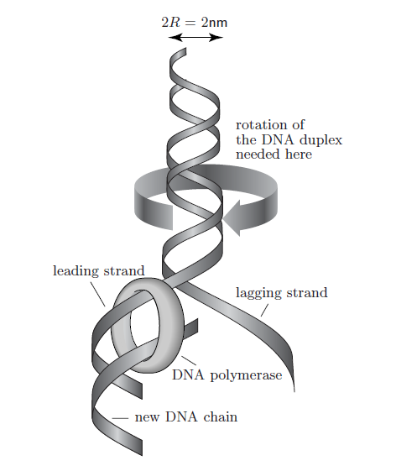
Fig.1. La replicación del ADN requiere que la doble hélice original (arriba) se desenrolle en sus dos cadenas. Máquinas moleculares llamadas ADN polimerasas se sitúan sobre las cadenas simples sintetizando nuevas cadenas complementarias. El proceso requiere que la cadena original gire alrededor de su eje, como se muestra. Otra máquina molecular llamada ADN helicasa (no mostrada) se sitúa en el punto de apertura y avanza a lo largo del ADN, desenrollando la hélice a medida que avanza.
Considera girar el ADN como girar una varilla larga, delgada y recta en agua. Este modelo no es una simplificación tan drástica como podría parecer al principio. El ADN en solución realmente no es recto, pero cuando se gira, puede rotar en su lugar, como una herramienta para desatascar tuberías; nuestra estimación es aplicable para tales movimientos. Además, el citoplasma de la célula no es solo agua, pero para objetos pequeños (como la doble hélice de ADN de 2 nm de grosor) no es una mala aproximación usar la viscosidad del agua.
La resistencia al movimiento de rotación debería expresarse como un torque. El torque $τ$ será proporcional a la viscosidad y a la tasa de giro, tal y como se ve en la fig.2. También será proporcional a la longitud de la varilla $L$, ya que habrá una resistencia uniforme en cada segmento. La tasa de giro se expresa como una velocidad angular $ω$. Experimentalmente podemos conocer $ω$ a partir de la tasa de replicación, ya que cada giro helicoidal contiene aproximadamente 10.5 pares de bases). En resumen, debemos tener $τ ∝ ωηL$. Antes de que podamos evaluar esta expresión, sin embargo, necesitamos una estimación para la constante de proporcionalidad.

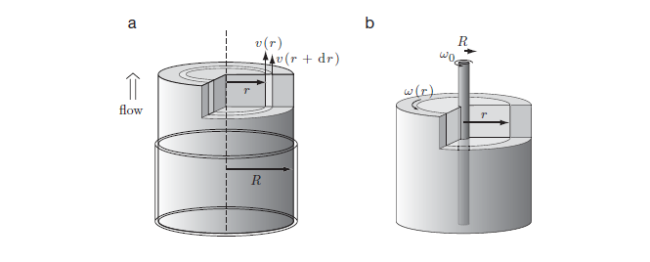
Figura 1. El arrastre torsional en una varilla giratoria en un fluido viscoso. Esta vez el fluido interno rota más rápido que el fluido externo, que debe estar en reposo lejos de la varilla. De nuevo, imaginamos capas cilíndricas concéntricas de fluido deslizándose unas sobre otras, dado que la velocidad angular ω(r) no es constante, sino que disminuye con r.

Además de la longitud, la resistencia también dependerá del diámetro de la varilla, $2R$. A partir de la fórmula básica de física $τ = r × f$, encontramos que el torque tiene dimensiones de energía. El análisis dimensional entonces muestra que la constante de proporcionalidad que necesitamos tiene dimensiones de $L^{2}$. El único parámetro en el problema con dimensiones de longitud es $R$. Por lo tanto, la constante de proporcionalidad que buscamos debe ser $R^{2}$ veces algún número adimensional $C$, por lo que podemos escribir el torque como:
$τ = -C × ω η R^{2} L$ (1)
El valor de $C$ se puede calcular teniendo en cuenta la geometría cilíndrica del sistema y obtenemos que $C=4π$, no obstante, no necesitamos el valor exacto para lo que sigue, de todas maneras, sustituyendo en (1) podemos obtener:
$τ = -4π ω η R^{2} L$ (2)

NOTA: Este cálculo se puede hacer de una manera muchísimo más rigurosa de lo que lo estamos haciendo, sin embargo, se vuelve un cálculo mucho más largo y engorroso, haciendo que perdiéramos un día de clase solo para él. He considerado que por el bien de poder impartir lo máximo posible de la asignatura, vamos a creernos que ésta es una forma aceptable de demostrároslo, aunque obviamente no lo es.
La tasa a la que debemos realizar trabajo para girar la varilla es el producto del torque por la velocidad angular:
$-τ ω=4π ω^{2} η R^{2}L$ (3)
Dado que la varilla gira 2π radianes por cada vuelta, podemos calcular el trabajo mecánico necesario por vuelta, como:
$W_{frict}=-2π τ=8π^{2} ω η R^{2}L$ (4)

Para ver cuanta energía se necesita pongamos unos cuantos números sobre la mesa:
Una enzima llamada ADN polimerasa sintetiza nuevo ADN en E. coli a una tasa de aproximadamente 1000 pares de bases por segundo, también, sabemos que el grosor de la molécula de ADN es de aproximadamente $∅=2nm$. Con estos datos podemos calcular su velocidad angular:
$ω=\frac{2 π rad}{1 rev}\frac{1000 b.p.s}{10.5 b.p/rev}=600s^{-1}$ (5)
Con este dato vamos a calcular el trabajo necesario para girar la molécula de ADN:
$W_{frict}=8π^{2} ω η R^{2}L≈(4.7*{10}^{17}J/m) L$ (6)
Una segunda enzima, llamada ADN helicasa, realiza el trabajo de girar la molécula de ADN. La helicasa camina a lo largo del ADN delante de la polimerasa, desenrollando la doble hélice a medida que avanza. La energía necesaria para hacer esto proviene de la molécula universal de suministro de energía, ATP. La energía útil en una sola molécula de ATP como $≈ 20k_{B}T_{r} = 8.2 · {10}^{-20} J$. Supongamos que un ATP es suficiente para girar el ADN por un giro completo. Entonces, la energía perdida por fricción viscosa será despreciable siempre que $L$ sea mucho menor que $(8.2 · {10}^{-20} J)/(4.7 · {10}^{-17}- J/m)$, o aproximadamente dos milímetros, una distancia muy larga en el nanomundo. Levinthal y Crane concluyeron correctamente que la resistencia rotacional no es un obstáculo para la replicación.
Hoy sabemos que otra clase de enzimas, las "topoisomerasas", eliminan el exceso de torsión generado por la helicasa durante la replicación. Por lo tanto, la estimación anterior debería aplicarse solo a la región desde el punto de replicación hasta la primera topoisomerasa, y por lo tanto, la resistencia rotacional viscosa es incluso menos significativa de lo que los párrafos anteriores parecen indicar. En cualquier caso, un argumento físico permitió a Levinthal y Crane descartar una objeción al modelo de Watson y Crick para el ADN, mucho antes de que se conocieran los detalles de la maquinaria celular responsable de la replicación.

